Приложение А
(обязательное)

Входные и выходные формы

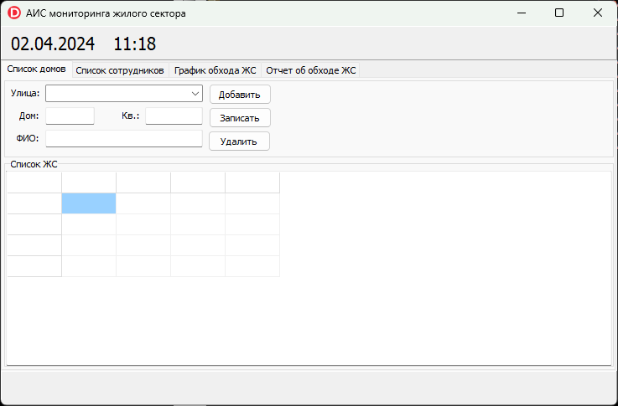
Рисунок 1 – Главная форма, вкладка «Жилой сектор».

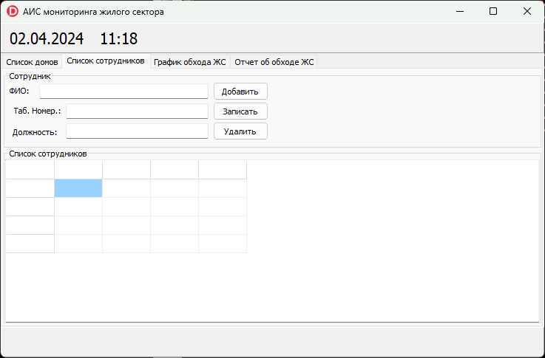
Рисунок 2 – Вкладка «Список сотрудников»
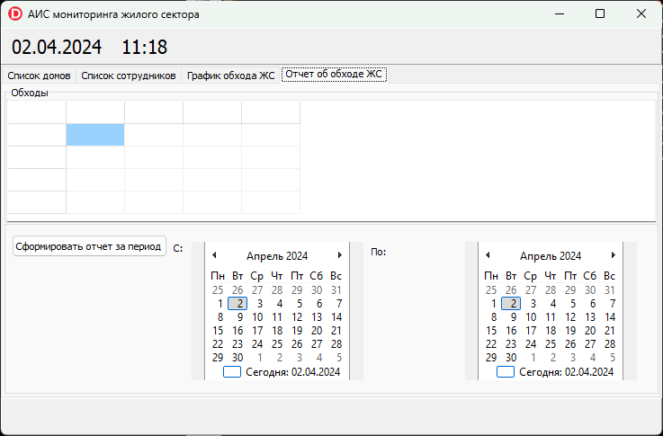

Рисунок 3 – Вкладка «Отчет об обходе ЖС»

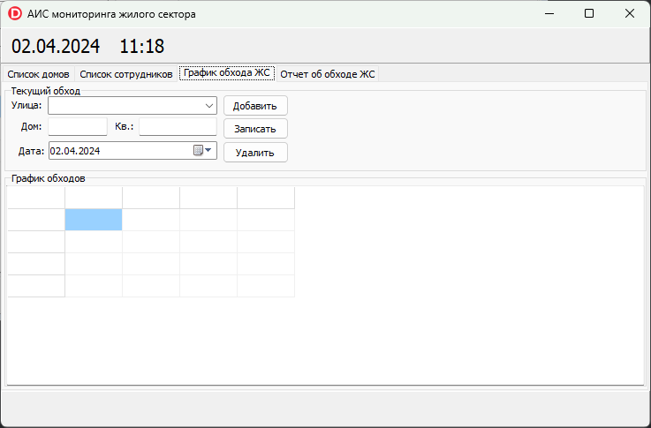

Рисунок 4 – Вкладка «График обхода ЖС»

